Przeciętne zatrudnienie i wynagrodzenie w sektorze przedsiębiorstw w styczniu 2026 r.
W styczniu 2026 r. przeciętne zatrudnienie w sektorze przedsiębiorstw było o 0,2% niższe niż w grudniu 2025 r. i o 0,8% niższe niż przed rokiem.
6,4 mln etatów
Przeciętne zatrudnienie w sektorze przedsiębiorstw

Przeciętne miesięczne wynagrodzenie brutto w sektorze przedsiębiorstw w styczniu 2026 r. było niższe o 6,1% niż w grudniu 2025 r. i wzrosło nominalnie o 6,1% w porównaniu ze styczniem 2025 r.
9002,47 zł
Przeciętne miesięczne wynagrodzenie brutto w sektorze przedsiębiorstw
Prezentowane dane dotyczą podmiotów sektora przedsiębiorstw, który stanowi część gospodarki narodowej.

Tablica 1. Przeciętne zatrudnienie i przeciętne miesięczne wynagrodzenie brutto w sektorze przedsiębiorstw
W styczniu 2026 r. ustawowe minimalne wynagrodzenie
za pracę wzrosło do 4806 zł, tj. o 3,0% względem ostatnio obowiązującej kwoty minimalnego wynagrodzenia. Miało to też wpływ na zmianę przeciętnego miesięcznego wynagrodzenia brutto
w sektorze przedsiębiorstw
Wyszczególnienie | 01 2026
Wyszczególnienie | w liczbach  bezwzględnych | 12 2025=  =100 | 01 2025=  =100
Przeciętne zatrudnienie w tys. etatów | 6400,5 | 99,8 | 99,2
Przeciętne wynagrodzenie ogółem (brutto) w zł | 9002,47 | 93,9 | 106,1
w tym bez wypłat z zysku | 9002,27 | 93,9 | 106,1

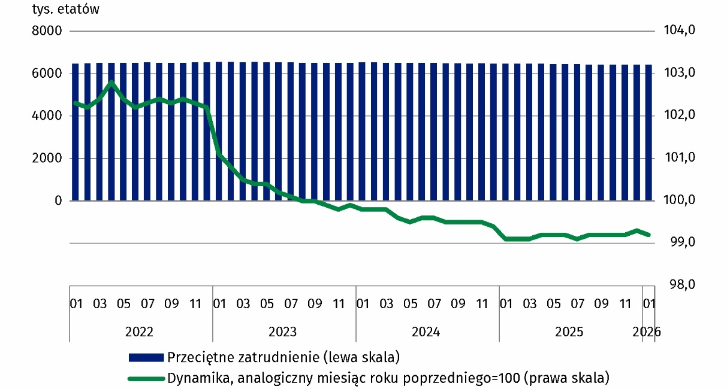
Wykres 1. Przeciętne zatrudnienie w sektorze przedsiębiorstw
Spadek przeciętnego miesięcznego wynagrodzenia w styczniu 2026 r. względem poprzedniego miesiąca spowodowany był brakiem dodatkowych wypłat, które miały miejsce w grudniu 2025 r., tj. premii świątecznych i nagród z okazji Dnia Górnika
oraz mniejszą skalą dodatkowych wypłat m.in. nagród i premii w tym uznaniowych, rocznych, motywacyjnych i jubileuszowych (które obok wynagrodzeń zasadniczych także zaliczane są do składników wynagrodzeń).
Przeciętne miesięczne wynagrodzenie brutto w sektorze przedsiębiorstw obejmuje wynagrodzenie zasadnicze oraz dodatkowe składowe wynagrodzeń,
m.in. premie, nagrody, wynagrodzenie za pracę w godzinach nadliczbowych oraz odprawy emerytalne
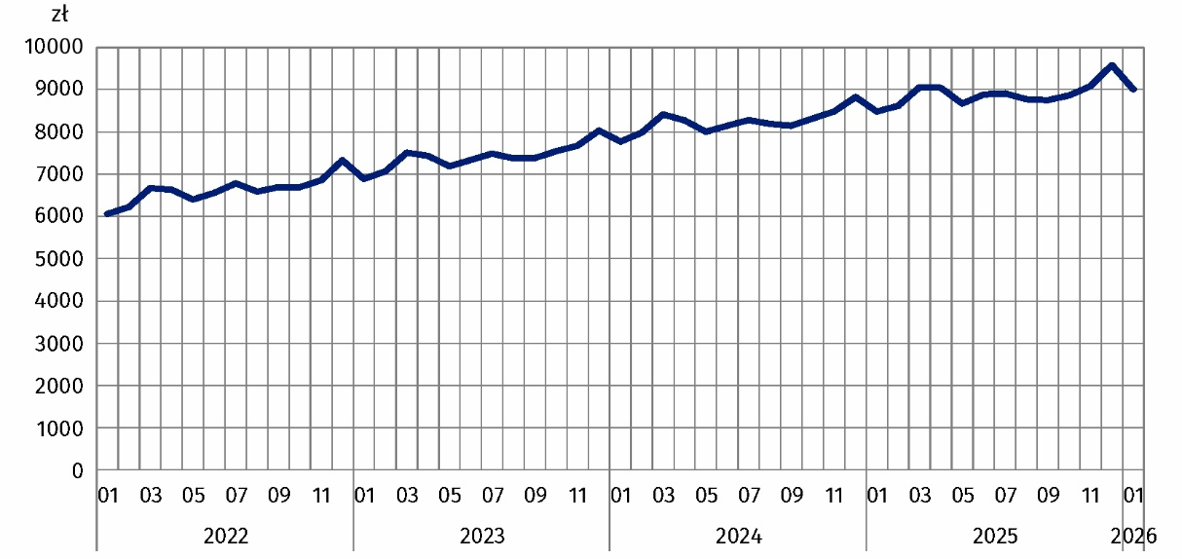
Wykres 2. Przeciętne miesięczne wynagrodzenie brutto w sektorze przedsiębiorstw

Wyjaśnienia metodologiczne
Sektor przedsiębiorstw stanowi część gospodarki narodowej i obejmuje podmioty o liczbie pracujących 10 i więcej osób, prowadzące działalność gospodarczą w zakresie: leśnictwa
i pozyskiwania drewna; rybołówstwa w wodach morskich; górnictwa i wydobywania; przetwórstwa przemysłowego; wytwarzania i zaopatrywania w energię elektryczną, gaz, parę wodną, gorącą wodę i powietrze do układów klimatyzacyjnych; dostawy wody; gospodarowania ściekami i odpadami oraz działalności związanej z rekultywacją; budownictwa; handlu hurtowego i detalicznego; naprawy pojazdów samochodowych, włączając motocykle; transportu i gospodarki magazynowej; działalności związanej
z zakwaterowaniem i usługami gastronomicznymi; informacji i komunikacji; działalności związanej z obsługą rynku nieruchomości; działalności firm centralnych (head offices); doradztwa związanego z zarządzaniem; działalności w zakresie architektury i inżynierii; badań i analiz technicznych; reklamy, badania rynku i opinii publicznej; pozostałej działalności profesjonalnej, naukowej i technicznej; działalności w zakresie usług administrowania i działalności wspierającej; działalności związanej z kulturą, rozrywką
i rekreacją; naprawy i konserwacji komputerów i artykułów użytku osobistego i domowego; pozostałej indywidualnej działalności usługowej.
Dane dla gospodarki narodowej publikowane są kwartalnie, np. w Biuletynie Statystycznym.
Podobnie jak w poprzednich latach, w styczniu zweryfikowano klasę wielkości badanych jednostek i dokonano doboru próby jednostek średnich (tj. o liczbie pracujących od 10 do 49 osób).
Ze względu na krótki termin w jakim jednostki dostarczają dane w ramach badania na formularzu DG-1, prezentowane wyniki mają charakter wstępny. W przypadku braku pełnej ewidencji na dzień sporządzania sprawozdania dopuszcza się wykazywanie danych szacunkowych, zaś w sytuacji konieczności skorygowania danych wykazywanych w poprzednich okresach, zmiany uwzględnia się wyłącznie w danych narastających.
W przypadku cytowania danych Głównego Urzędu Statystycznego prosimy o zamieszczenie informacji: „Źródło danych GUS”, a w przypadku publikowania obliczeń dokonanych na danych opublikowanych przez GUS prosimy o zamieszczenie informacji: „Opracowanie własne na podstawie danych GUS”.

Opracowanie merytoryczne:  Urząd Statystyczny w Bydgoszczy  p.o. Dyrektora Katarzyna Klamrowska  Tel: +48 52 366 93 90 | Rozpowszechnianie:  Wydział Prasowy  Tel. komórkowy: +48 695 255 032  Tel. stacjonarne: +48 22 608 38 04, +48 22 449 41 45, +48 22 608 30 09  e-mail: obslugaprasowa@stat.gov.pl

stat.gov.pl

@GUS_STAT

@GlownyUrzadStatystyczny

gus_stat

glownyurzadstatystycznygus

glownyurzadstatystyczny
Powiązane opracowania
Komunikaty i Obwieszczenia
Biuletyn Statystyczny za grudzień 2025 r.
Sytuacja społeczno-gospodarcza kraju
Wyrównania sezonowe – przeciętne zatrudnienie i przeciętne miesięczne wynagrodzenie
Zeszyt metodologiczny. Statystyka rynku pracy i wynagrodzeń
Temat dostępny w bazach danych
Baza BDL – temat rynek pracy
Baza BDM – temat rynek pracy
Baza DBW – temat rynek pracy
Ważniejsze pojęcia dostępne w słowniku
Sektor przedsiębiorstw w statystyce rynku pracy i wynagrodzeń
Przeciętne zatrudnienie
Wynagrodzenia do obliczania przeciętnego miesięcznego wynagrodzenia

Przeciętne zatrudnienie po przeliczeniu wymiarów etatów osób niepełnozatrudnionych na pełne etaty.
Patrz: Wyjaśnienia metodologiczne.
Załącznik do objaśnień sprawozdawczości z zatrudnienia i wynagrodzeń: https://form.stat.gov.pl/formularze/2026/objasnienia/zalacznik_do_objasnien.pdf
Więcej informacji: Zeszyt metodologiczny. Miesięczny meldunek o działalności gospodarczej przedsiębiorstw.

